Муниципальное бюджетное дошкольное образовательное учреждение № 74 «Радость» города Калуги

Мастер – класс по ручному труду:

Вертушка «Ветерок»

из бумаги

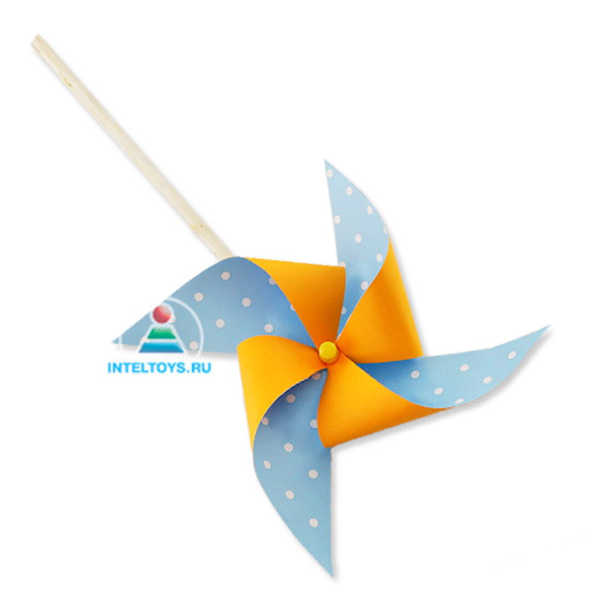

Подготовила:

воспитатель первой квалификационной категории

Горяничева Е. Н.

Калуга 2021 г.

**Вертушка из бумаги своими руками (мастер-класс)**

Подчините себе силы природы! Как это сделать? **Вертушка из бумаги своими руками** – простая в изготовлении поделка, которая приносит детям море положительных эмоций. Они выходят с ней на прогулку и с интересом наблюдают, как игрушка приходит в движение. Разноцветные лопасти вращаются на ветру, создавая веселый круговорот.

В мастер-классе мы пошагово рассказываем, как в домашних условиях смастерить популярное развлечение для лета. Проявите фантазию, чтобы создать уникальную вертушку – используйте для украшения [детские наборы для рисования](https://inteltoys.ru/catalog/nabory-dlya-tvorchestva/risovanie/kraski-karandashi-flomastery)!

Для работы возьмите:

* 2 листа цветной бумаги
* палочку
* клей
* ножницы
* канцелярский гвоздик
* линейку
* карандаш

[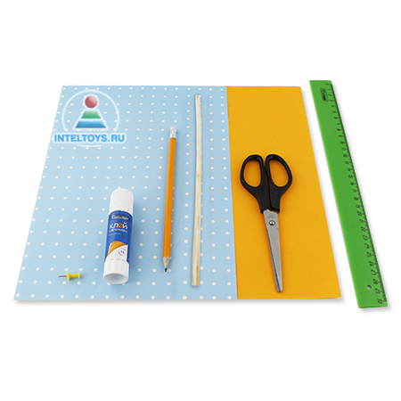](https://inteltoys.ru/catalog/nabory-dlya-tvorchestva/podelki-svoimi-rukami/material-dlya-podelok)

ШАГ 1. Возьмите 2 квадратных листа бумаги разного цвета (размером примерно 15х15 см). Склейте их между собой.

[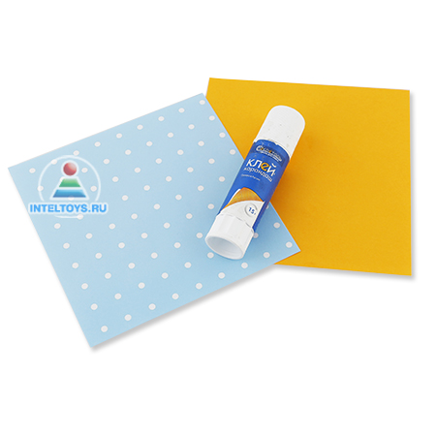](https://inteltoys.ru/catalog/nabory-dlya-tvorchestva/podelki-svoimi-rukami/material-dlya-podelok)

ШАГ 2. Расчертите листок по диагонали. От каждого угла сделайте разрезы, оставляя расстояние до середины около 2 см.

[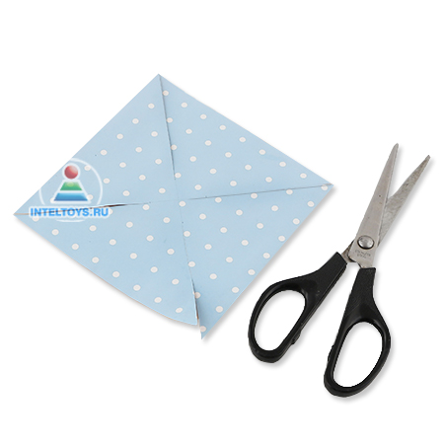](https://inteltoys.ru/catalog/nabory-dlya-tvorchestva/podelki-svoimi-rukami/material-dlya-podelok)

ШАГ 3. Аккуратно согните уголки к центру: сначала пару противоположных лепестков, затем оставшиеся два.

[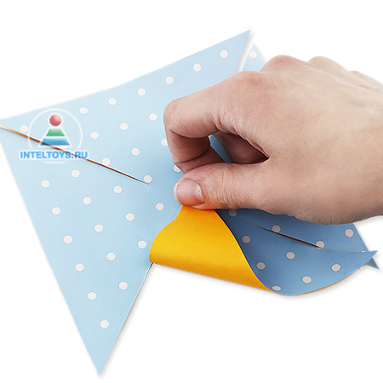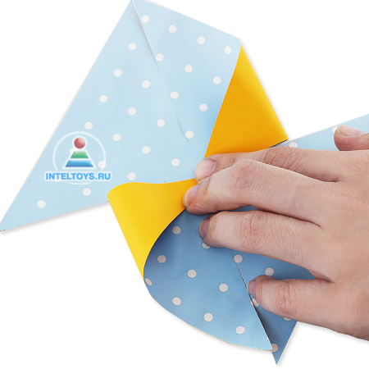](https://inteltoys.ru/catalog/nabory-dlya-tvorchestva/podelki-svoimi-rukami/material-dlya-podelok)

ШАГ 4. Зафиксируйте их с помощью канцелярского гвоздика, иголки с нанизанной бусинкой или проволоки. Украсить сердцевинку можно также с помощью пуговицы или бумажной накладки.

[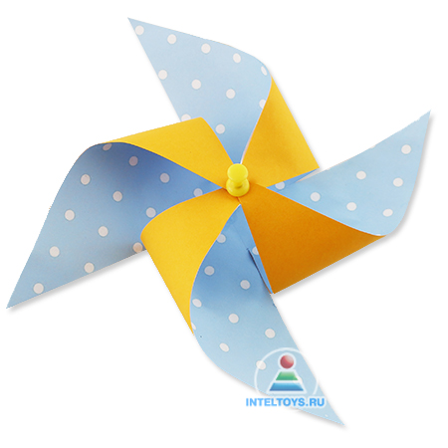](https://inteltoys.ru/catalog/nabory-dlya-tvorchestva/podelki-svoimi-rukami/material-dlya-podelok)

ШАГ 5. Полученную фигуру закрепите на палочке. Не прижимайте ее слишком сильно, чтобы оставалось свободное место для вращения. Игрушка готова!

[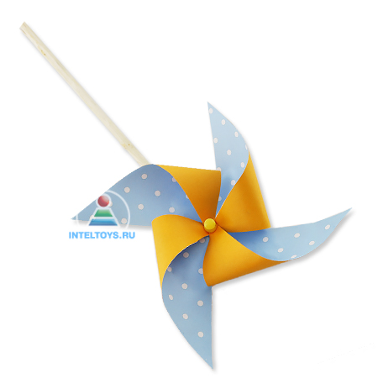](https://inteltoys.ru/catalog/nabory-dlya-tvorchestva/podelki-svoimi-rukami/material-dlya-podelok)

Возьмите на прогулку вертушку из бумаги, выполненную своими руками, чтобы поднять настроение ребенку и окружающим!